**TRABAJO PRÁCTICO NRO 10**

**EJEMPLO 2do PARCIAL**

1. **Mediante un diagrama explique los pasos de la Metodología de avance del tiempo por Intervalos Fijos. Luego, explique la importancia de la tabla de eventos futuros.**

1. **Analizar los sistemas que se indican a continuación, realizar la clasificación de variables, clasificar eventos y definir el At en caso de corresponder.**

**A)** Una estación de servicio de combustible opera todos los días del año las 24 horas.  
Los clientes llegan para cargar combustible siguiendo una función de densidad de probabilidad (f.d.p.) uniforme con intervalos entre 10 y 25 minutos. La cantidad de litros de combustible que cargan los clientes también se distribuye de acuerdo a una f.d.p. uniforme, entre 500 y 1500 litros.

El combustible almacenado genera un costo de seguro de $0,21 por litro al día, y el precio de venta de cada litro de combustible es de $2,25.

Cada “X” días por la mañana, un camión cisterna llega a la estación de servicio para recargar el depósito de combustible. Este servicio implica un costo fijo de $800, más $1,50 por cada litro de combustible descargado.

El dueño de la estación debe determinar el volumen óptimo de recarga de combustible y la frecuencia con la que debe programar la visita del camión cisterna para maximizar sus ganancias.

1. La fábrica de ropa Roperito SA desea conocer cuál es la cantidad óptima de remeras que debe producir por lote para maximizar su beneficio y poder afrontar los costos de administración del depósito.

El intervalo entre la llegada de cada lote de remeras al depósito desde el sector de producción sigue una función de densidad de probabilidad (f.d.p.) expresada en horas. Los pedidos de los clientes llegan con una frecuencia que también responde a una f.d.p. conocida, expresada en horas, al igual que la cantidad de remeras solicitadas en cada pedido.

Si un pedido de un cliente no puede ser satisfecho en su totalidad por falta de stock, pero se dispone de la mitad o más de las remeras pedidas, el 70% de los clientes acepta llevarse la cantidad en stock, y se los considera clientes satisfechos. En caso contrario, el cliente no realiza la compra y se lo considera un cliente insatisfecho.

Roperito S.A. desea conocer el porcentaje de clientes que no compraron mercadería por falta de stock, así como la mayor cantidad de remeras faltante en un pedido que provocó la cancelación del mismo.

1. **Dado el siguiente listado de ecuaciones, clasifique variables y eventos, determine el At. Escriba claramente cuál sería el enunciado de este ejercicio:**

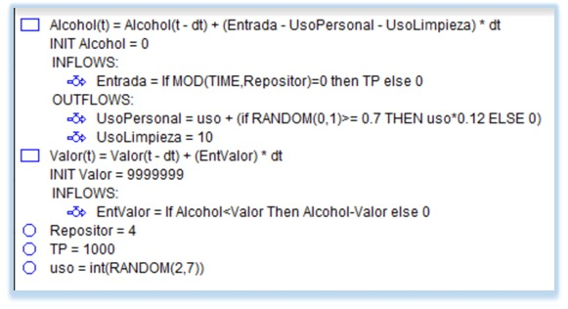

1. Diagramar el ejercicio. Indicar el ejercicio seleccionado **2.A)**
2. La tabla de eventos futuros es crucial en simulaciones de avance de tiempo ya que organiza todos los eventos planeados, indicando cuándo deben ocurrir en función del tiempo de simulación.

1. A.

|  |  |  |  |
| --- | --- | --- | --- |
| Datos | Exógena | IA  CL | Intervalo de arribo de clientes, en minutos  Cantidad de litros que cargan los clientes al llegar |
| Control | Exógena | X  VOL | Frecuencia, en días, de visita de camión cisterna  Volumen de recarga del camión cisterna en cada visita, en litros |
| Estado | Endógena | Stock | Stock de combustible, en litros |
| Resultado | Endógena | BEN | Beneficio mensual |

|  |  |
| --- | --- |
| Eventos actuales | Venta de combustible  Recarga de combustible |
| Eventos comprometidos pasados | - |
| Eventos comprometidos futuros | - |

Avance a tiempo constante: 1 día

Cada X cantidad de días se reciben pedidos de Y litros de alcohol. Diariamente se utilizan 10 litros para limpieza y para uso personal un valor determinado por una fdp lineal que varía entre 2 y 7 litros, con un 30% de probabilidades de utilizar un 12% extra. Se quiere saber cual fue el valor mínimo de stock en un momento determinado.

El objetivo es conocer el intervalo óptimo para la recepción de pedidos y la cantidad de litros óptimos a recibir.

|  |  |  |  |
| --- | --- | --- | --- |
| Datos | Exógena | uso | Litros de alcohol utilizados |
| Control | Exógena | X  Y | Intervalo de días entre pedidos  Cantidad de litros recibidos por pedido |
| Estado | Endógena | Stock | Stock de alcohol |
| Resultado | Endógena | Valor | Valor mínimo de stock acumulado |

|  |  |
| --- | --- |
| Eventos actuales | Uso del alcohol (personal y limpieza)  Recepción de pedido |
| Eventos comprometidos pasados | - |
| Eventos comprometidos futuros | - |

Avance a tiempo constante: 1 día

